# Semestrální projekt „Statické webové stránky“

z předmětu Technologie pro publikování na webu 1 (TNPW1)

**Identifikační údaje**

|  |  |
| --- | --- |
| Jméno a příjmení: | Michal Jičínský |
| Login do sítě UHK: | Jicinmi1 |
| Studijní obor: | Aplikovaná informatika – Softwarové inženýrství |
| Akademický rok: | 2023/2024 LS |
| Cvičení: | *ROH – čtvrtek – 8:15* |

**Souhrnné informace**

|  |  |
| --- | --- |
| Název projektu: | Překladatelská agentura |
| Anotace projektu: | Webové stránky pro překladatelskou agenturu. Stránky obsahují základní informace, kontaktní údaje, nabízené služby, ceník služeb a příklady práce agentury. Stránky jsou určené hlavně pro poskytovaní těchto služeb pro firmy. |

## Část „Analýza a návrh“

## Jaký je účel webových stránek?

K čemu budou stránky sloužit?

Představení služeb organizace, jako například možnost překladu dokumentů, webových stránek, právních textů nebo lokalizace softwaru. A také sekce pro výpočet ceny služby podle potřeb zákazníka.

## Uveďte důvod, proč byly webové stránky vytvořeny.

Proč byly k uvedenému účelu vytvořeny webové stránky, a ne jiné řešení?

Webové stránky jsou použité, protože je to nejlepší a zároveň nejjednodušší způsob, jak dát vědět o službách organizace velkému množství potenciálních zákazníků.

## Čeho chcete webovými stránkami dosáhnout?

Seznam cílů, které máte pro webové stránky.

Vytvořit stránky na kterých bude možné prohlížet služby poskytované agenturou, v uživatelsky přívětivém rozhraní, které bude jednoduše a intuitivně použitelné na počítači tabletu i telefonu.

## Popište, co se musí stát, abyste webové stránky považovali za úspěšné.

Myslete např. na návštěvnost, tržby, místo ve výsledcích vyhledávačů apod.

V ideálním případě by se stránky měli stát hlavní platformou pro získávání nových zákazníků a udržování stávajících. Stránky by měli tvořit hlavní zdroj příjmů pro agenturu. Dále by se stránka měla zobrazovat mezi prvními pěti stránkami ve výsledcích vyhledávání pro větší dosah.

## Kdo je cílová skupina webových stránek?

Popište své cílové publikum podle věku, pohlaví, socioekonomických charakteristik atd.

Cílová skupina budou hlavně ostatní firmy, které potřebují přeložit dokumenty, webové stránky nebo software.

## Jakou příležitost nebo problém řeší webové stránky?

Webové stránky můžou například přinést příležitost poskytnout informace o tématu ostatním nebo vytvořit počáteční webovou prezentaci pro společnost.

Stránky řeší situace, kdy zákazník nemá možnost se osobně dojít na pobočku agentury, ale potřebuje vědět informace o službách jako například ceník, nabízené služby nebo kontaktní údaje.

## Jaký typ obsahu lze na webových stránkách použít?

Popište typ textu, grafiky a médií, které budete pro web potřebovat. I když byste měli psát textový obsah sami, můžete použít externí zdroje pro obrázky a multimédia bez licenčních poplatků. Přečtěte si úvahy o autorských právech (přednáška 13).

Text kombinace vlastní tvorba a použití jazykového modelu ChatGPT, web: https://openai.com/index/chatgpt/. Obrázky použité z webů: <https://www.freeimages.com/>, istockphoto.com a https://unsplash.com.

## Seznam adres URL pro nejméně dvě související nebo podobné webové stránky nalezené na webu.

https://www.preklady-spevacek.info/

https://www.didacticus.cz

https://www.presto.cz

## Mapa webových stránek.

Pomocí specializovaného programu na tvorbu drátěných modelů, textového či grafického editoru vytvořte mapu webových stránek, která ukazuje hierarchii stránek a vztahy mezi stránkami.

## Návrh rozložení webových stránek.

Pomocí specializovaného programu na tvorbu drátěných modelů, textového či grafického editoru vytvořte drátěný model s návrhem rozvržením pro domovskou stránku a pro stránky s obsahem.  Použijte některý z návrhu rozvržení stránky z obrázků [2](https://oliva.uhk.cz/webapps/blackboard/content/listContentEditable.jsp?content_id=_225388_1&course_id=_998_1#obr2) až 5 z cvičení 5. Uveďte, kde bude logo, navigace, text a obrázky umístěny. Přesné znění textu nebo obsah obrázků není důležitý. Drátěný model uveďte pro všechny rozměrové varianty zařízení.

Domovská stránka – počítač:

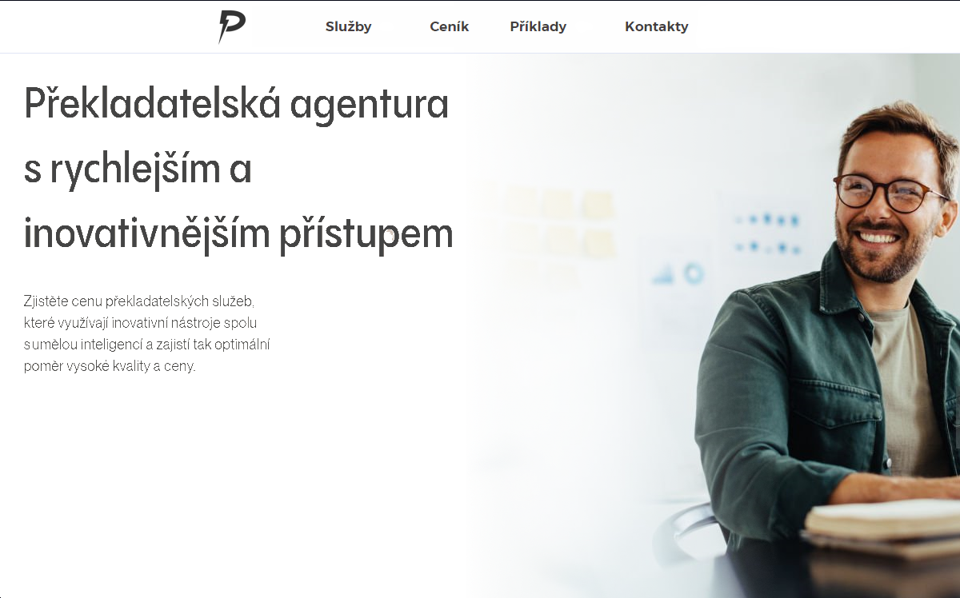

Stránka s obsahem – počítač:

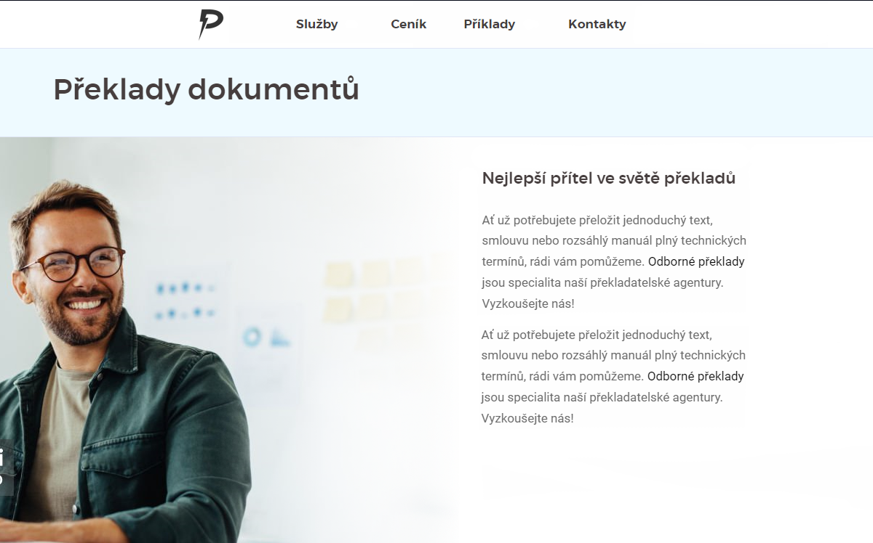

Ceny služeb – počítač:

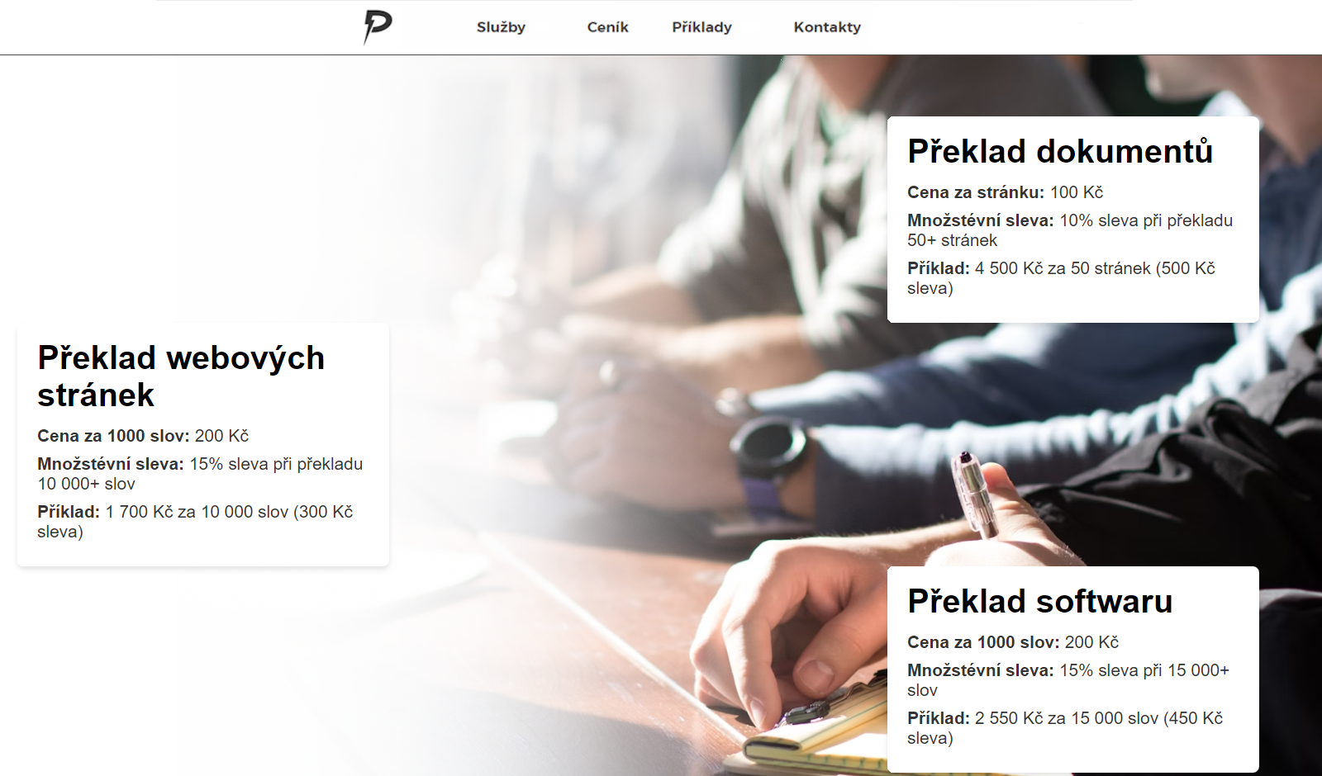

Hlavní sekce cen služeb – počítač:

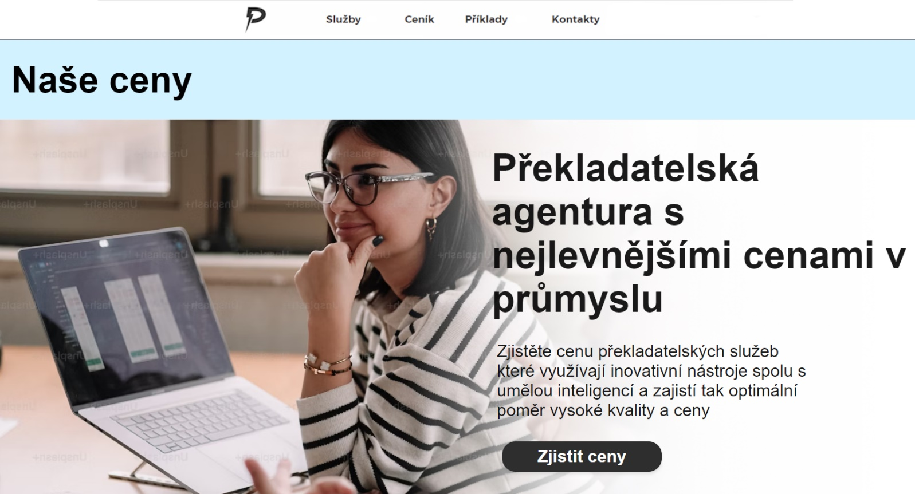

Články, příklady služeb – počítač:

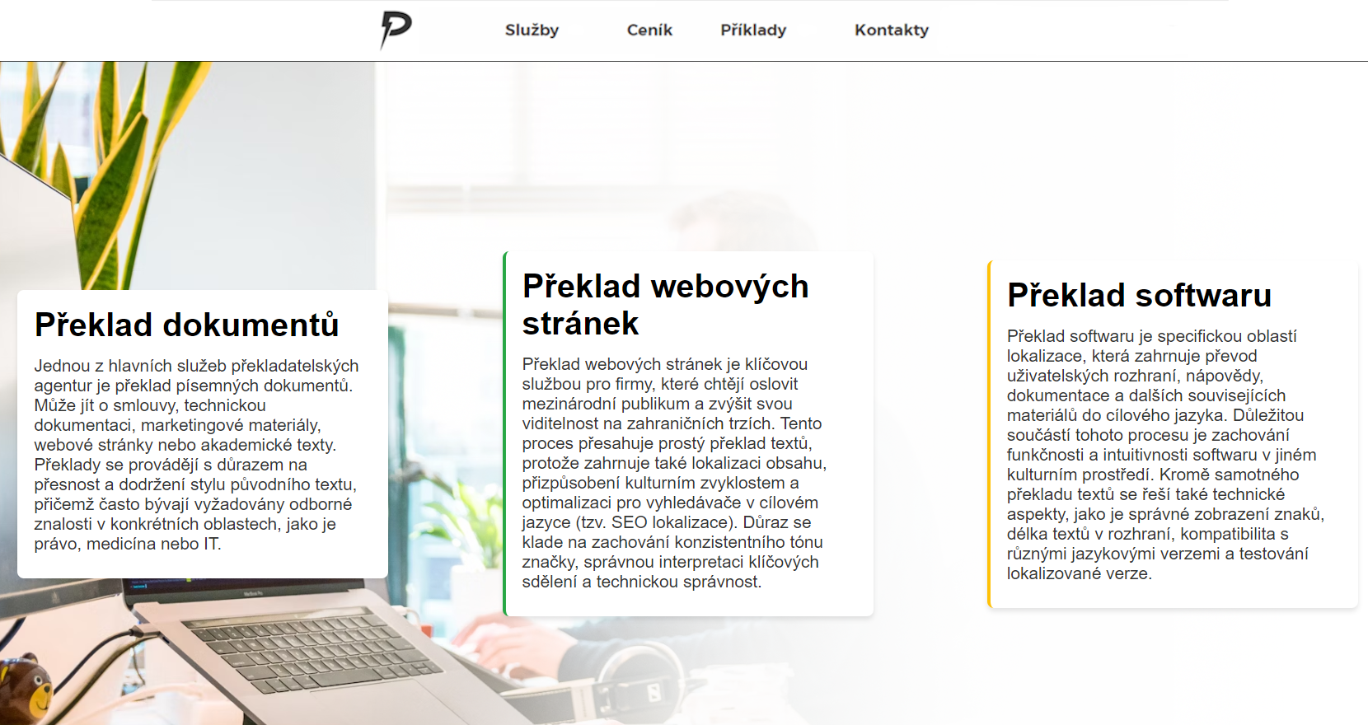

Domovská stránka – telefon:

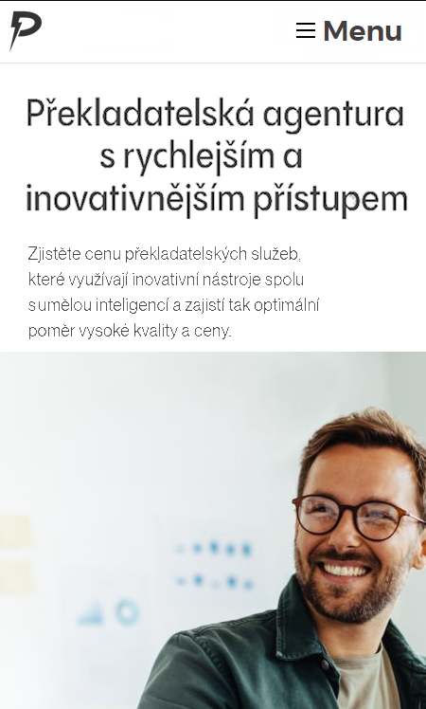

Stránka s obsahem – telefon:

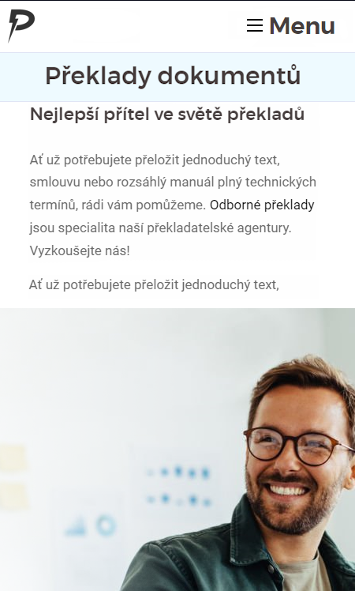

Cena služeb – telefon:

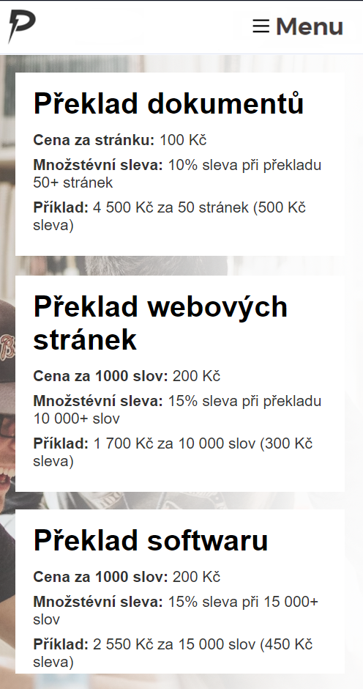

Články, příklady služeb – telefon:

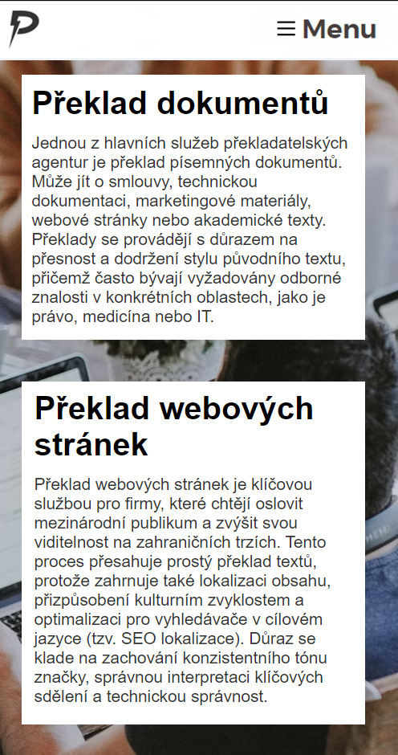

Zápatí stránky – telefon:

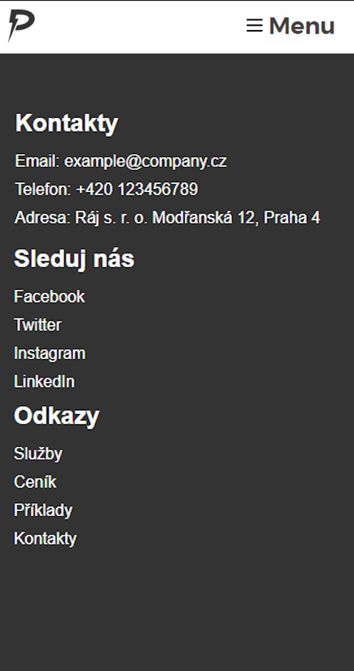

## Část „Implementace“

## Adresa umístění projektu

Uveďte adresu, na které je projekt umístěn.

https://crazygoldblock.github.io

## Velikost textového obsahu (v počtu slov)

Uveďte počet slov textového obsahu webových stránek.

800 slov

## Barvy

Uveďte použité barvy (vzorek barvy s kódem barvy jako hexadecimální číslo).

Pro každou barvu uveďte, na kterých prvcích, případně k jakému účelu byla použita.

#EEFAFF – pozadí sekcí navigačních prvků

#FF6347 – zvýraznění klikatelných prvků při najetí myší

#FFFFFF – text

#000000 - pozadí textu obsahu, text

#333333 – pozadí zápatí, pozadí hlavička

## Fonty

Uveďte použité fonty.

Pro každý font uveďte rodinu písma, velikost písma a elementy, pro které byl použit.

Arial: 32px-72px – všechen text na stránce

## Navigace

Uveďte, jakými způsoby je zajištěna navigace v projektu včetně alternativ k případné obrázkové navigaci. Uveďte jak hlavní, tak ostatní navigaci.

<header class="navbar">

        <a href="index.html"> <img src="logo.png" alt="Logo" class="logo"></a>

        <nav>

            <a href="services.html">Služby</a>

            <a href="prices.html">Ceník</a>

            <a href="examples.html">Příklady</a>

            <a href="contacts.html">Kontakty</a>

        </nav>

    </header>

## Komponenty stránky

Uveďte příklad označkování a formátování základních komponent stránky.

<div class="top-section">Naše služby</div>

.top-section {

    height: 150px;

background-color: #d3f2ff;

    font-size: 4.3rem;

    display: flex;

    align-items: center;

    padding-left: 100px;

}

## Rozložení stránky

Uveďte příklad označkování a formátování rozložení stránky či její části.

(sem zkopírujte HTML kód z projektu)

<div class="container">

<div class="card">

<h2>Původní text:</h2>

<p>In todays fast-paced world, technology</p>

</div>

<div class="card">

<h2>Překlad do češtiny:</h2>

<p>V dnešním rychle se měnícím světě hraje</p>

</div>

</div>

(sem zkopírujte CSS kód z projektu)

.container {

    background: url('background3.png') no-repeat center center/cover;

    display: flex;

    align-items: flex-start;

    justify-content: flex-end;

    padding-top: 100px;

}

.card {

    background-color: white;

    padding: 20px;

    border-radius: 8px;

    max-width: 600px;

    text-align: left;

}

## Strukturální elementy HMLT5

Uveďte příklad použití HTML5 strukturálních elementů (např. header, nav, main, footer).

<footer class="footer">

<div class="footer-section">

</div>

<div class="footer-section">

</div>

<div class="footer-section">

</div>

</footer>

<header class="navbar">

<a href="index.html"><img src="logo.png"></a>

<nav>

<a href="services.html">Služby</a>

<a href="prices.html">Ceník</a>

</nav>

</header>

## Responzivita

Uveďte zlomové body rozměrů (či jiných atributů) obrazovky, pro které se použije odlišné formátování obsahu (pomocí dotazů na média):

550px, 780px

Uveďte příklady odlišného formátování v podobě dotazů na média, pro každou variantu formátování alespoň jedno CSS pravidlo:

@media only screen and (max-width: 780px) {

    .footer {

        flex-direction: column;

    }

}

@media only screen and (max-width: 550px) {

    .large-text {

        font-size: 3rem;

    }

}

## Kontrola přístupnosti, validity kódu a funkčnosti odkazů

Prokažte přístupnost, validitu kódu a funkčnost odkazů.

(sem zkopírujte výsledek z nástroje pro vyhodnocení přístupnosti webu)

(sem zkopírujte výsledek z nástroje pro validaci HTML a CSS kódu webu)

(sem zkopírujte výsledek z nástroje pro kontrolu funkčnosti odkazů)

